LAB 1
Video - (https://youtu.be/kyWBpFW3zXI)

- Thiết lập môi trường
- Window Server 2022
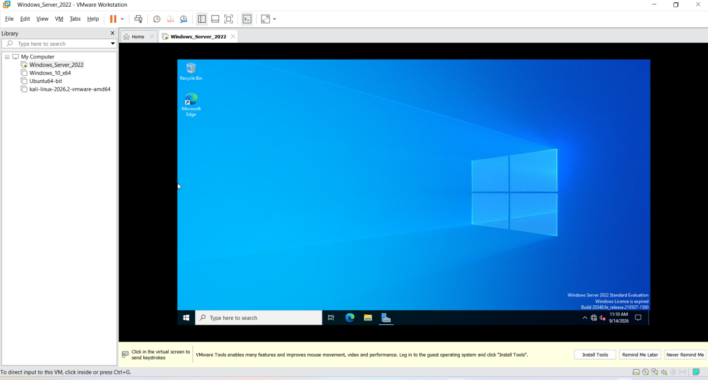
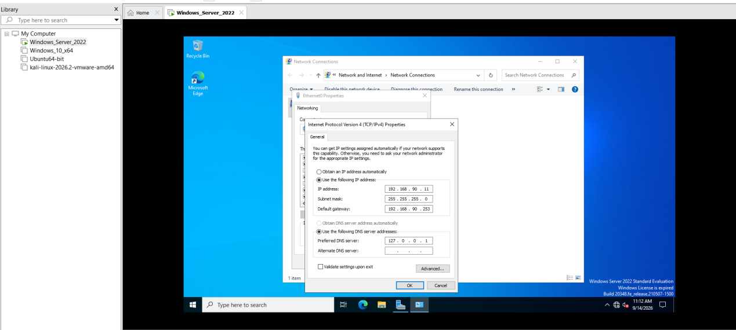
- Window 10
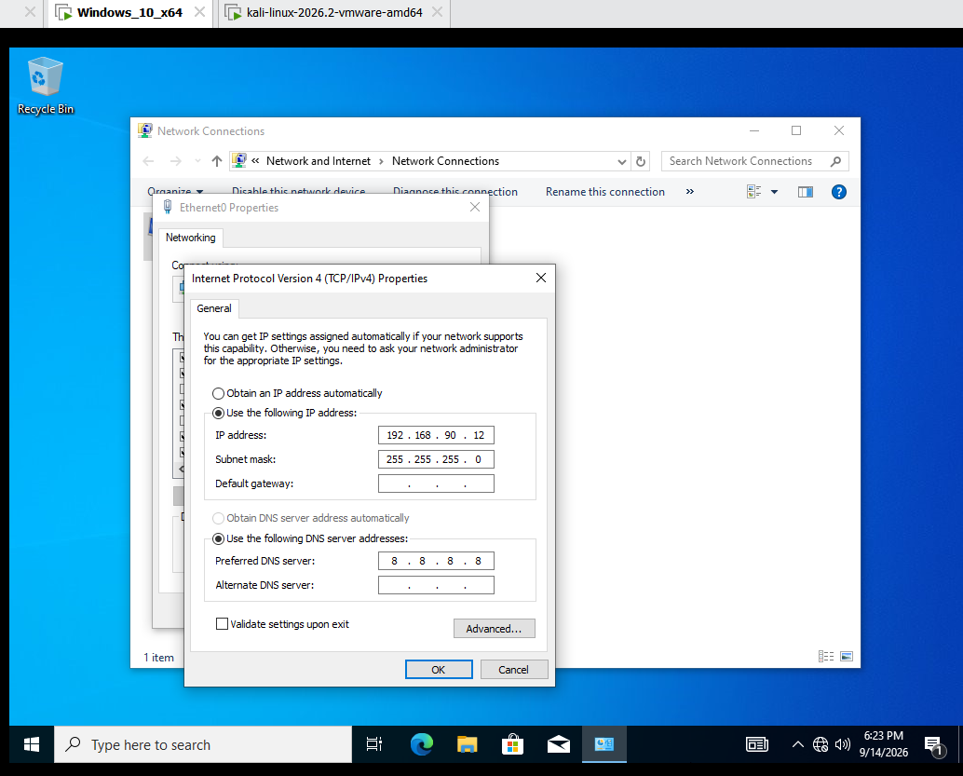
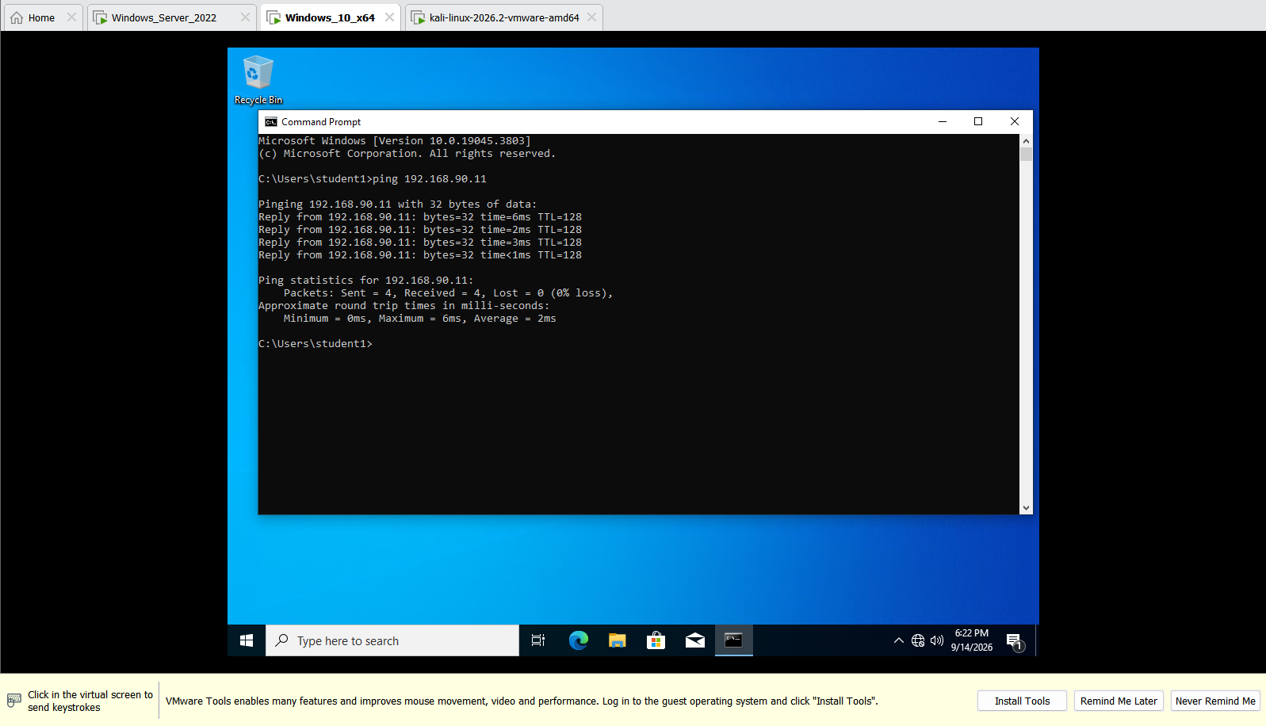
- Kali Linux
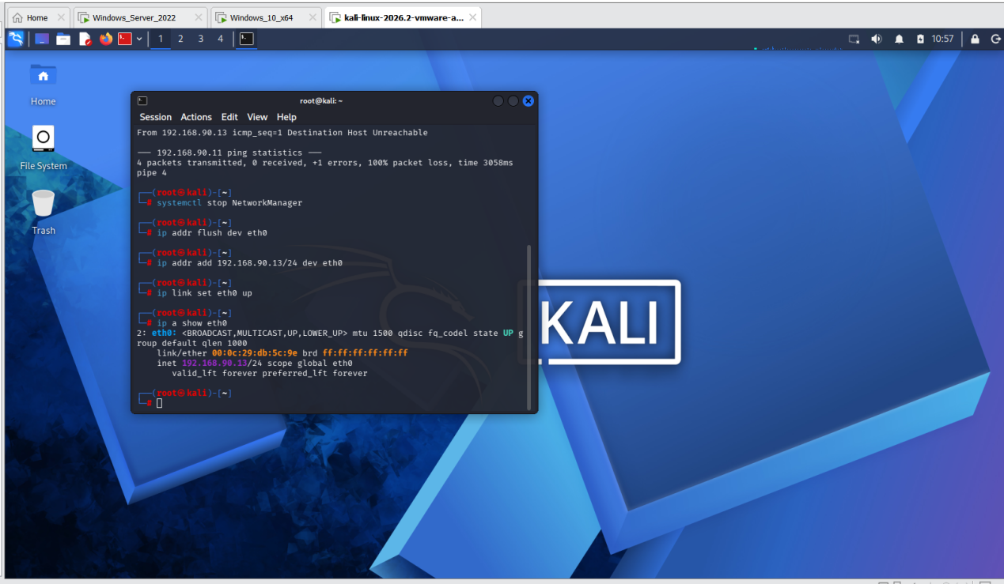
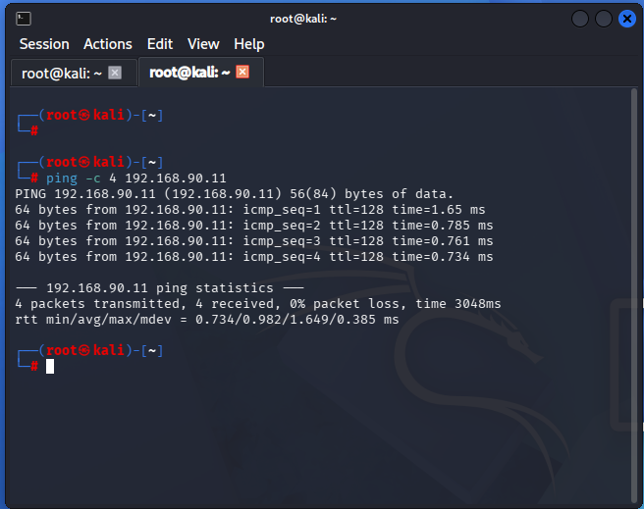

Tại máy chủ, tạo một tài khoản với username = Tên sinh viên, mật khẩu = MSSV.
Có nhiều cách tạo tài khoản khác nhau. Ví dụ tạo tài khoản uitlab/14520123 bằng
Command Prompt với lệnh: net user uitlab 14520123 /add
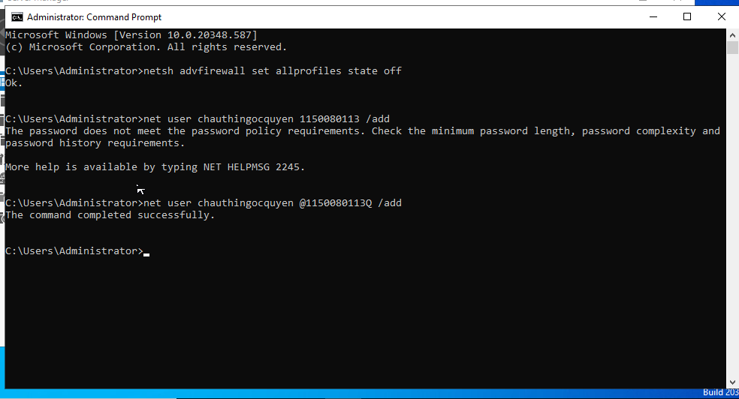
Bật dịch vụ OpenSSH trên Windows Server
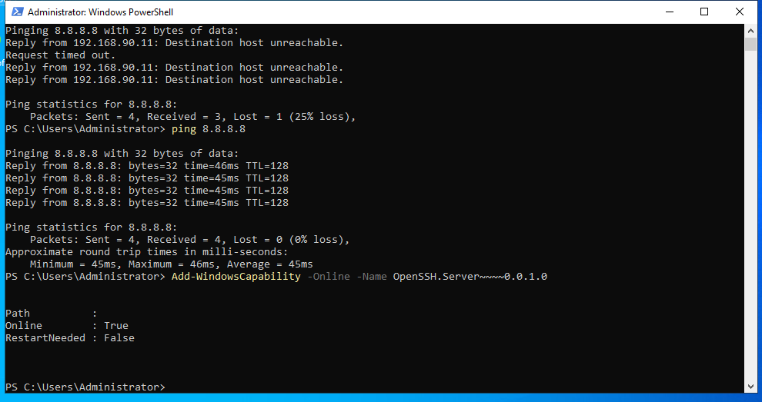
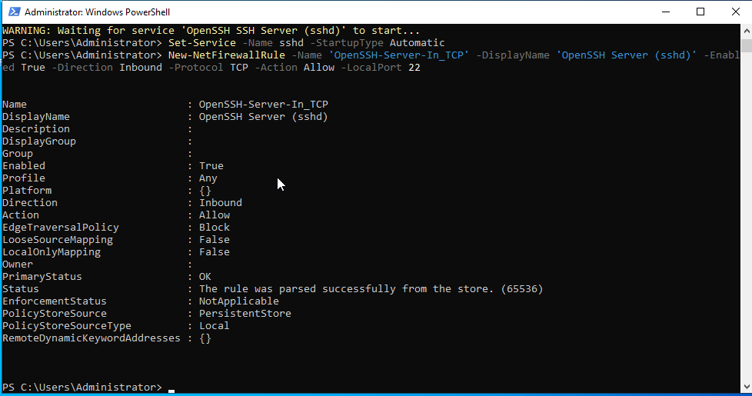

Kiểm tra
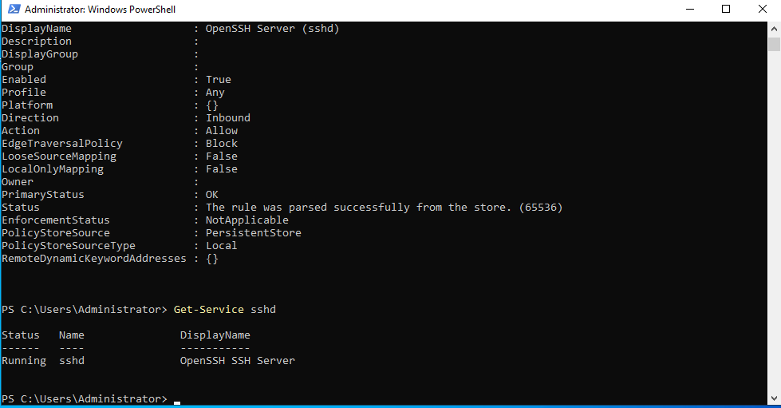

Bắt đầu bắt gói tin trên Kali Linux
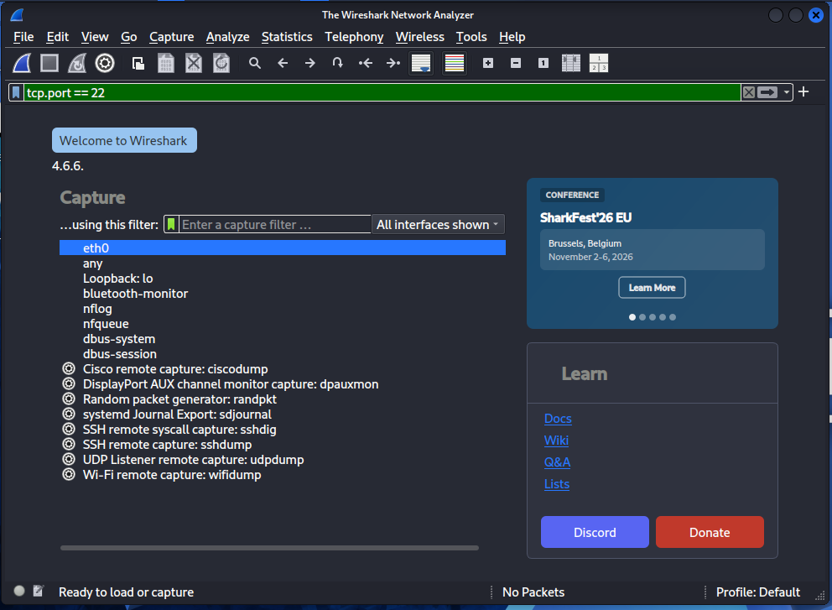
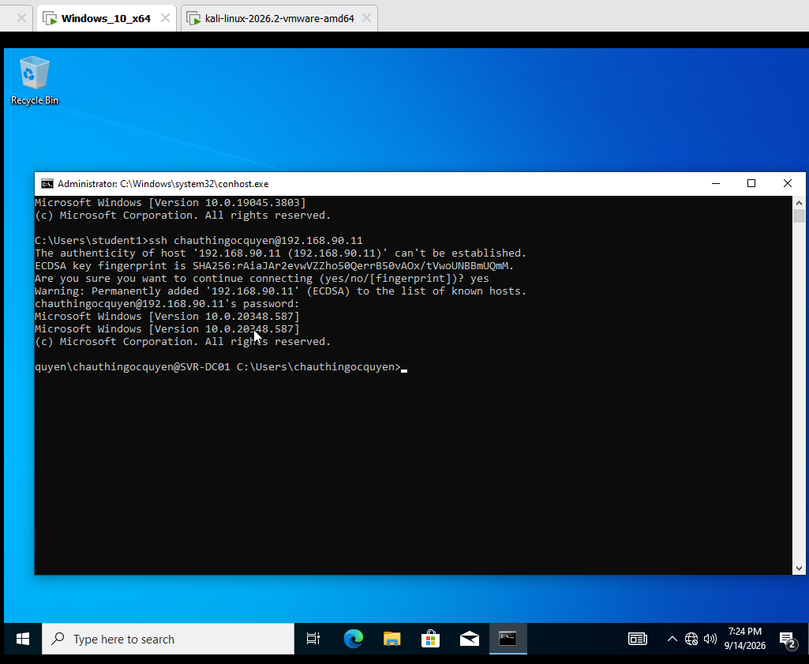
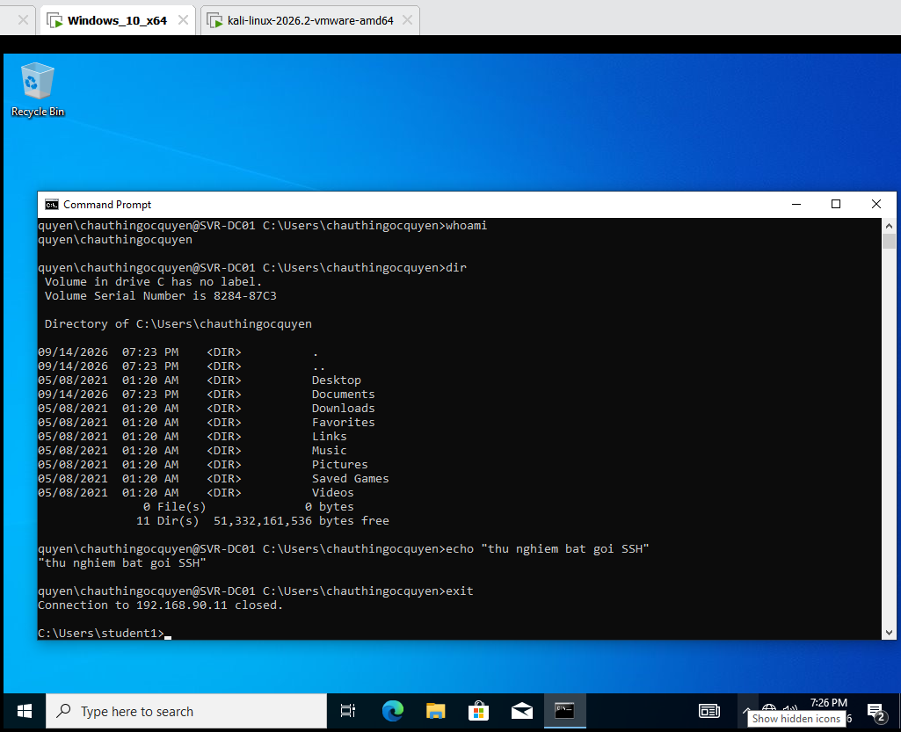
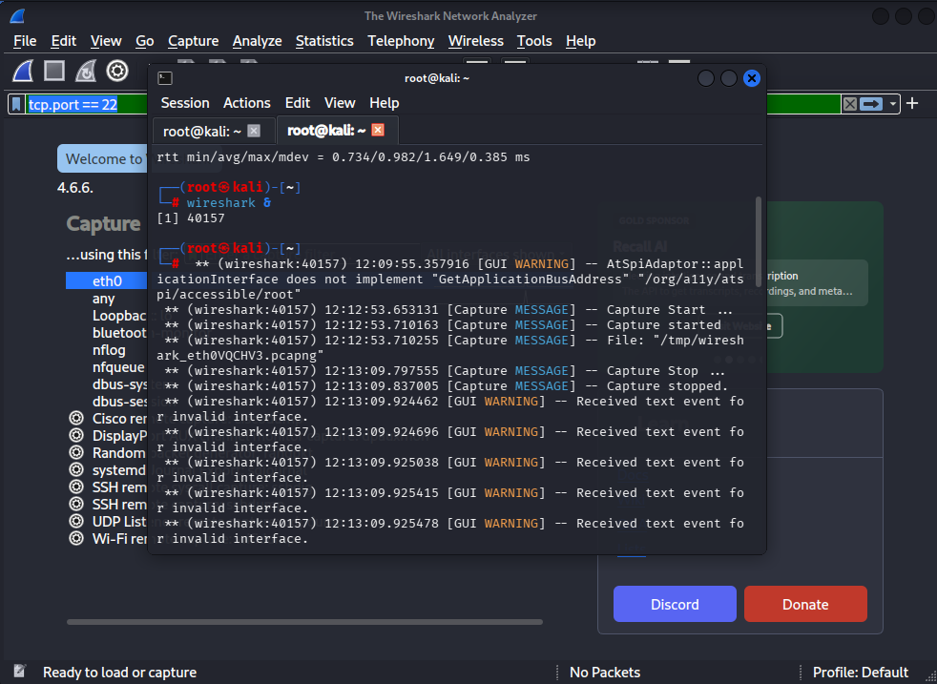
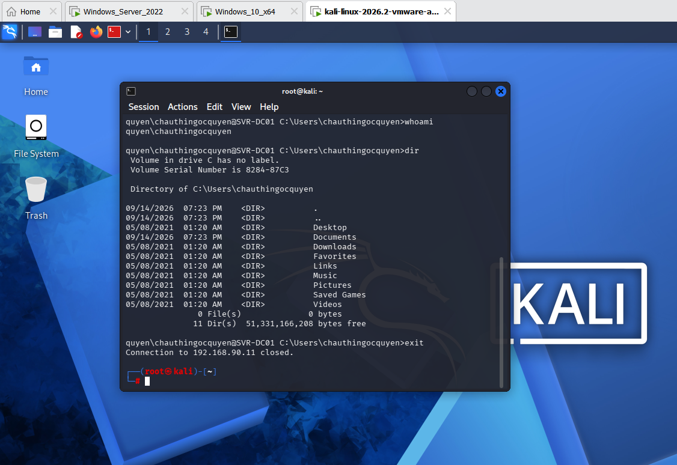
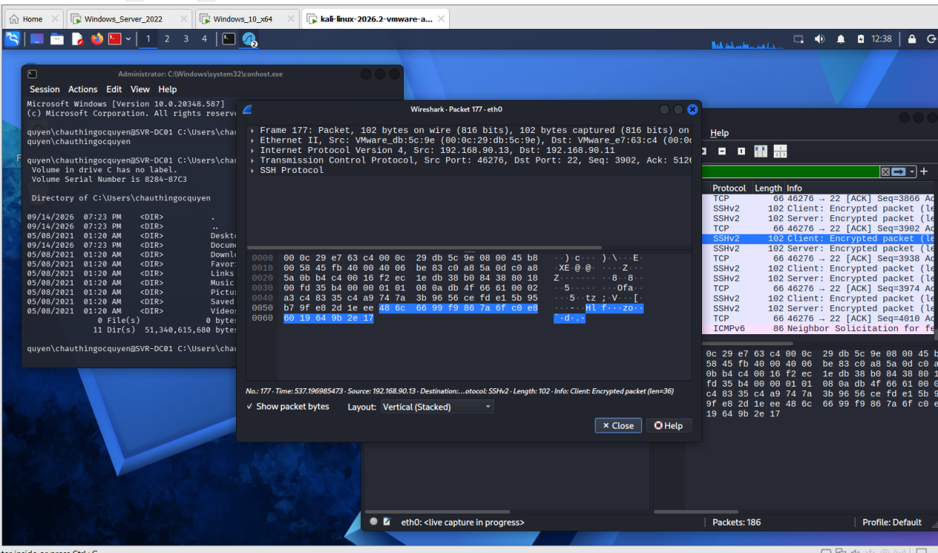
Kết quả phần SSH
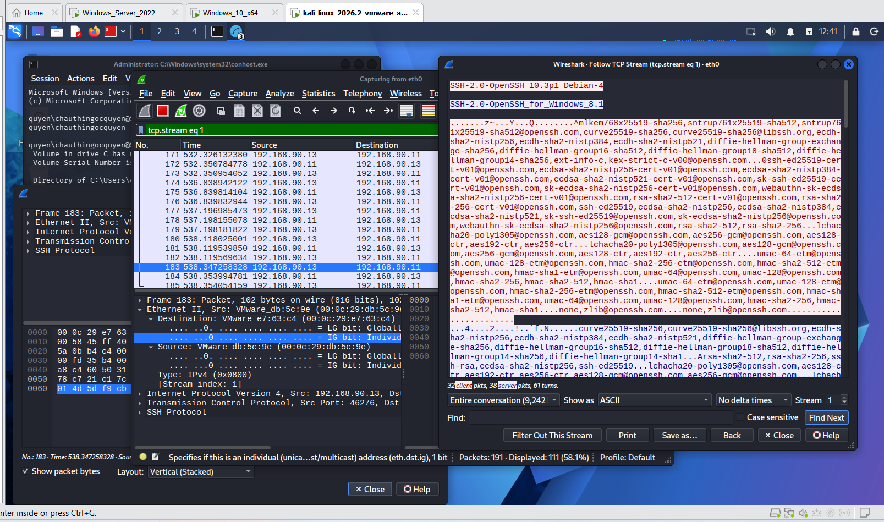
- Mã hóa: Trong cửa sổ Wireshark · Follow TCP Stream, toàn bộ phần payload trao đổi bên dưới hiển thị các thuật toán mã hóa và chuỗi ký tự ngẫu nhiên.

Telnet
Cài đặt telnet trên win 10
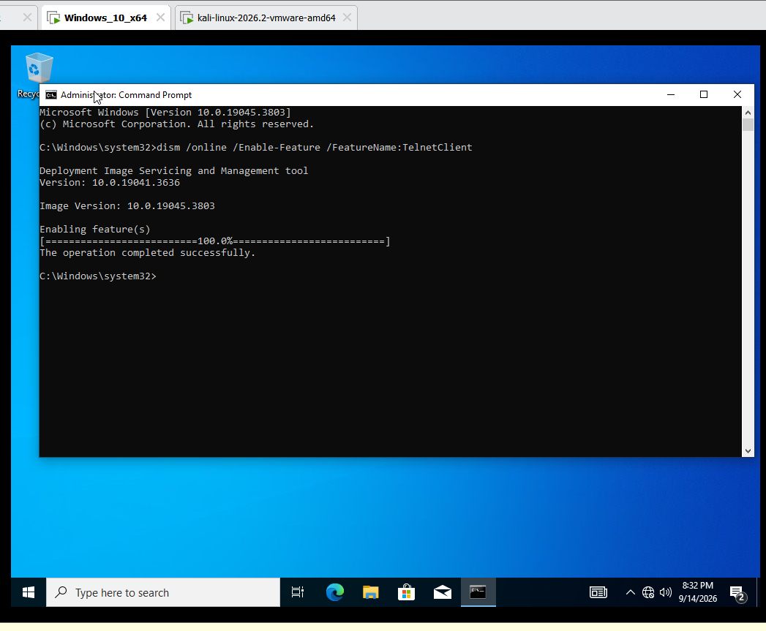
Mở listen trên kali linux cổng 23
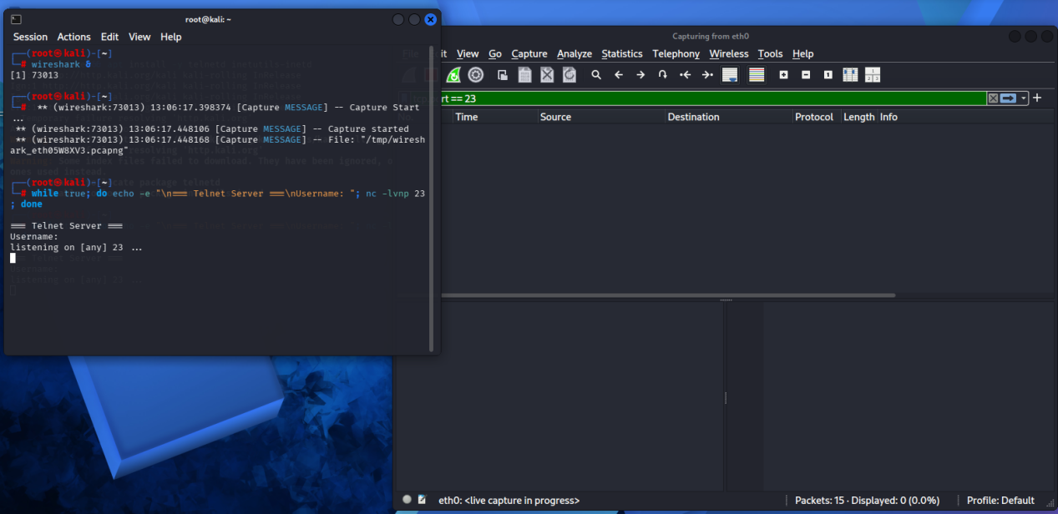
Trên win 10
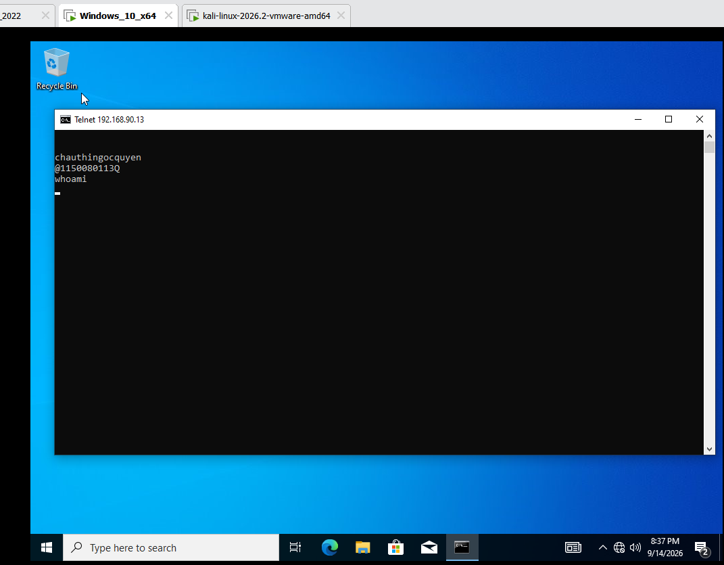
Trên kali linux
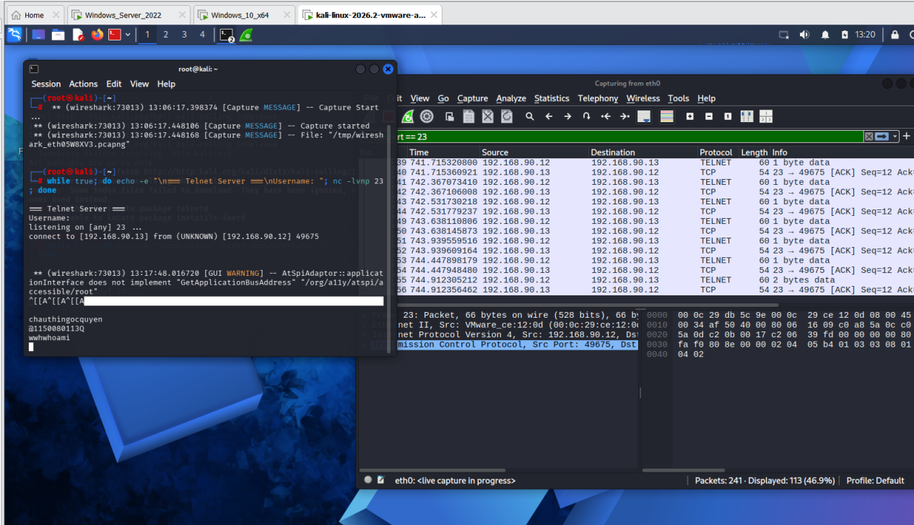
Bắt được gói tin
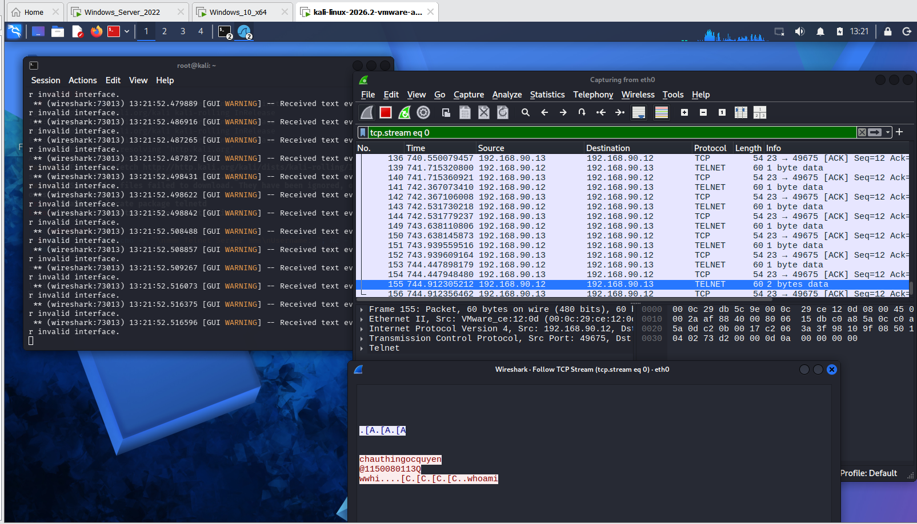

- Telnet và SSH là gì và được ứng dụng trong trường hợp nào?
- Telnet (Teletype Network):
+ Là giao thức mạng thuộc tầng ứng dụng (application layer) chạy qua TCP cổng 23, cho phép người dùng mở phiên dòng lệnh (CLI) tương tác để điều khiển thiết bị từ xa.
+ Ứng dụng: dùng trong các môi trường kiểm thử mạng nội bộ cô lập, khắc phục sự cố thiết bị nhúng cũ không đủ tài nguyên phần cứng để xử lý mã hóa, hoặc kiểm tra nhanh trạng thái đóng/mở cổng mạng.
- SSH (Secure Shell):
+ Là giao thức quản trị từ xa an toàn qua TCP cổng 22, sử dụng mật mã học mạnh (mã hóa đối xứng, bất đối xứng và hàm băm) để bảo vệ kênh truyền.
+ Ứng dụng: Quản trị máy chủ Linux/Unix/Windows Server, truyền file bảo mật (SFTP/SCP), tạo đường hầm mã hóa (SSH Tunneling/Port Forwarding) và tích hợp vào chuỗi tự động hóa DevOps/CI-CD.

- So sánh Telnet và SSH.
Tiêu chí | SSH | Telnet
Cổng | TCP 22 | TCP 23
Định dạng dữ liệu | Văn bản đã được mã hóa | Văn bản thuần nguyên vẹn
Bảo mật thông tin | Giấu kín username, password và toàn bộ câu lệnh | Hiển thị toàn bộ thông tin từ username, password và câu lệnh
Mức độ an toàn | An toàn cho bảo mật hệ thống | Nguy hiểm, dễ bị Sniffing và MitM
Phương thức xác thực | Password, SSH Key Pair, Certificate, 2FA | Chỉ hỗ trợ Username / Password dạng rõ

3. Khi sử dụng SSH, còn có cách nào để đăng nhập ngoài cách dùng username
và mật khẩu truyền thống? Thực hiện demo minh họa kèm theo.

- Phân tích sự khác biệt giữa Telnet và SSH dưới góc độ bảo mật, tập trung vào ba thuộc tính: tính bí mật (Confidentiality), tính toàn vẹn (Integrity) và xác thực (Authentication).
- Tính bí mật (Confidentiality):
+ Telnet: Không có. Mọi ký tự (tên tài khoản, mật khẩu, cú pháp lệnh) đều truyền dưới dạng cleartext qua mạng. Kẻ tấn công bắt được gói tin là đọc được ngay.
+ SSH: Đảm bảo tuyệt đối. Sau bước bắt tay ban đầu (Key Exchange bằng Diffie-Hellman), toàn bộ dữ liệu trao đổi được mã hóa đối xứng (như AES-GCM hoặc ChaCha20-Poly1305) bằng khóa phiên (session key). Kẻ nghe lén chỉ thấy chuỗi nhị phân ngẫu nhiên.
- Tính toàn vẹn (Integrity):
+ Telnet: Không có cơ chế kiểm tra dữ liệu tầng ứng dụng. Kẻ tấn công thực hiện Man-in-the-Middle có thể sửa đổi cú pháp lệnh truyền đi (ví dụ: sửa lệnh xem file thành lệnh xóa file) mà bên nhận không hề hay biết.
+ SSH: Đảm bảo tính toàn vẹn thông qua mã xác thực thông điệp MAC (Message Authentication Code) hoặc thuật toán mã hóa chứng thực (AEAD). Mọi sự thay đổi dù chỉ 1 bit trên đường truyền đều khiến gói tin bị loại bỏ và phiên kết nối lập tức bị ngắt.
- Xác thực (Authentication):
+ Telnet: Chỉ xác thực một chiều từ phía Client gửi chuỗi mật khẩu thô sang Server. Không hề có cơ chế để Client xác thực danh tính thực sự của Server, khiến Telnet hoàn toàn bất lực trước tấn công Server giả mạo (Rogue Server).
+ SSH: Xác thực đa chiều mạnh mẽ: Client xác thực danh tính của Server thông qua Host Key Fingerprint nhằm ngăn ngừa tấn công giả mạo (MitM); sau đó Server xác thực danh tính Client bằng Password (đã mã hóa bảo vệ) hoặc Public-key Cryptography.
5. Dựa trên kết quả bắt gói bằng Wireshark, hãy chỉ ra những thông tin nào của phiên Telnet có thể bị quan sát hoặc khôi phục. So sánh với kết quả khi bắt phiên SSH và cung cấp bằng chứng từ chính bài thực hành.
- Đối với phiên Telnet:
+ Toàn bộ dữ liệu phiên làm việc bị lộ hoàn toàn. Bằng chứng Wireshark qua tính năng Follow TCP Stream ghi nhận nguyên văn tên tài khoản chauthingocquyen và chuỗi mật khẩu @1150080113Q cũng như lệnh whoami dưới dạng văn bản rõ (plaintext).
+ Bằng chứng thực nghiệm: Ảnh chụp cửa sổ TCP Stream của luồng Telnet hiển thị trực tiếp ký tự rõ ràng của tài khoản và mật khẩu vừa gõ.
- Đối với phiên SSH:
+ Ngoại trừ 2 gói tin đầu trao đổi chuỗi định danh phiên bản (SSH-2.0-OpenSSH_10.3p1 Debian-4 và SSH-2.0-OpenSSH_for_Windows_8.1), toàn bộ phiên trao đổi dữ liệu (Ciphertext, Key ExchangeInit) bị mã hóa hoàn toàn.
+ Bằng chứng thực nghiệm: Ảnh chụp Wireshark Stream cho thấy chuỗi thuật toán đàm phán (chacha20-poly1305@openssh.com, aes256-gcm...) và toàn bộ phần thân (Payload) biến thành các ký tự rác/nhị phân vô nghĩa. Wireshark hoàn toàn không thể trích xuất được tài khoản chauthingocquyen hay mật khẩu @1150080113Q.
- Tại sao việc sử dụng mật khẩu dài và phức tạp không khắc phục được điểm yếu bảo mật của Telnet? Giải thích dựa trên kết quả thực nghiệm.
Cần phân biệt rõ ràng giữa bảo mật thông tin xác thực và bảo mật kênh truyền:
- Độ phức tạp của mật khẩu (độ dài, ký tự hoa, thường,số,ký tự đặc biệt) chỉ có tác dụng chống lại các đòn tấn công vét cạn (Brute-force) hoặc tấn công từ điển khi bẻ khóa hash.
- Bản chất lỗ hổng cốt tử của Telnet nằm ở kênh truyền không có mã hóa. Dữ liệu được gửi đi như thế nào thì nằm nguyên vẹn trên đường truyền như thế đó.
Dù mật khẩu có dài đến 50 ký tự hay phức tạp cỡ nào, khi đi qua mạng, công cụ bắt gói (Wireshark/tcpdump) chỉ việc đọc thẳng chuỗi ký tự đó từ Payload TCP Stream. Do đó, tăng độ phức tạp mật khẩu hoàn toàn vô nghĩa với Telnet.
- Khi sử dụng SSH, Wireshark vẫn quan sát được những thông tin nào mặc dù nội dung phiên đã được mã hóa? Những metadata này có thể tạo ra rủi ro bảo mật nào?
Mặc dù Payload được mã hóa, Wireshark vẫn quan sát được các thông tin siêu dữ liệu (Metadata):
- Địa chỉ IP nguồn/đích và Port: Biết rõ máy nào đang điều khiển máy nào (IP Client 192.168.90.13 kết nối sang IP Server 192.168.90.11 cổng 22).
- Phiên bản hệ điều hành/phần mềm (Software Banner): Ví dụ lộ chuỗi SSH-2.0-OpenSSH_for_Windows_8.1.
- Kích thước gói tin, tần suất và thời gian trao đổi: Độ dài khung tin và khoảng thời gian giữa các gói.
* Rủi ro bảo mật từ Metadata:
+ Thu thập thông tin mục tiêu: Kẻ tấn công biết chính xác phiên bản phần mềm SSH đang chạy để tra cứu lỗ hổng bảo mật chưa vá (Known CVEs) của bản đó nhằm khai thác.
+ Phân tích lưu lượng: Dựa vào độ dài gói tin và độ trễ ngón tay khi gõ phím, kẻ tấn công nâng cao có thể suy đoán độ dài mật khẩu hoặc đoán các lệnh ngắn thường dùng.
- Trong lần đầu kết nối SSH, PuTTY yêu cầu xác nhận host-key fingerprint. Host key có vai trò gì? Điều gì có thể xảy ra nếu người dùng chấp nhận host key mà không kiểm tra?
- Vai trò của Host Key:
+ Host Key là cặp khóa bất đối xứng riêng của máy chủ SSH nhằm định danh chính xác máy chủ.
+ Dấu vân tay là chuỗi băm đại diện cho Public Key của Server, giúp người dùng xác minh mình đang kết nối đúng đến máy chủ thật chứ không phải máy chủ giả mạo. Sau khi chấp thuận, dấu vân tay này được lưu vào file known_hosts trên Client.
- Hậu quả nếu chấp nhận mà không kiểm tra:
+ Dẫn đến nguy cơ trở thành nạn nhân của cuộc tấn công Man-in-the-Middle (MitM). Kẻ tấn công đứng giữa có thể mạo danh máy chủ SSH, phát ra fingerprint giả. Nếu người dùng nhấn "Yes", Client sẽ mã hóa dữ liệu với khóa của kẻ tấn công; kẻ tấn công giải mã lấy mật khẩu/dữ liệu rồi mới chuyển tiếp sang máy chủ thật mà người dùng không hề hay biết.
- Tại sao máy Attacker nằm cùng mạng với Client và Server chưa chắc bắt được toàn bộ lưu lượng unicast giữa hai máy? Trong thực tế cần điều kiện hoặc kỹ thuật nào để quan sát được lưu lượng này?
- Lý do:
+ Trong mạng LAN hiện tại sử dụng Switch (kể cả Switch ảo trên VMware), Switch hoạt động ở Tầng 2 (Data Link Layer) và duy trì bảng định tuyến địa chỉ phần cứng (Bảng MAC).
+ Khi Client gửi gói tin unicast đến Server, Switch chỉ chuyển mạch gói tin đó thẳng đến cổng vật lý cắm máy Server. Máy Attacker cắm ở cổng khác sẽ không nhận được các khung tin này (khác với mạng dùng Hub cổ xưa broadcast toàn mạng).
- Điều kiện/Kỹ thuật thực tế để bắt được gói tin:
+ Tấn công ARP Spoofing/ARP Poisoning: Gửi các gói tin ARP Reply giả mạo để đầu độc bảng ARP của cả Client và Server, tự biến máy Attacker thành Gateway trung gian nhằm ép lưu lượng phải chạy qua mình.
+ Port Mirroring / SPAN (Switch Port Analyzer): Cấu hình trên switch mạng để nhân bản toàn bộ lưu lượng của cổng mục tiêu sang cổng của máy giám sát an ninh.
+ Đứng trực tiếp tại một trong hai đầu mút: Cài đặt Wireshark/tcpdump ngay trên chính máy Client hoặc máy Server (chạy SSH trực tiếp từ máy Kali).
- Ngoài username/password, SSH còn hỗ trợ phương thức xác thực nào an toàn hơn? Hãy trình bày nguyên lý của public-key authentication và giải thích ưu điểm của nó so với xác thực bằng mật khẩu.
- Nguyên lý hoạt động (Challenge - Response):
+ Người dùng tạo một cặp khóa: Private Key (giữ tuyệt mật trên Client) và Public Key (tải lên file authorized_keys của Server).
+ Khi kết nối, client gửi thông báo muốn xác thực bằng public key tương ứng.
+ Server tạo ra một chuỗi ngẫu nhiên, sử dụng public key để mã hóa chuỗi này rồi gửi về cho Client.
+ Client dùng Private Key của mình để giải mã lấy chuỗi ngẫu nhiên, sau đó tính toán chữ ký số gửi ngược lại cho Server.
+ Server kiểm tra chữ ký số: nếu khớp, Server xác nhận Client sở hữu Private Key hợp lệ và cấp quyền đăng nhập mà Private Key không bao giờ bị truyền qua mạng.
- Ưu điểm vượt trội so với xác thực mật khẩu:
+ Miễn nhiễm hoàn toàn với Brute-force/Dictionary Attack: Khóa RSA (2048/4096-bit) hoặc Ed25519 có không gian khóa khổng lồ, không thể đoán mò được.
+ An toàn trước lộ lọt thông tin: Private key luôn nằm an toàn ở máy client, máy chủ bị hack hay kênh truyền bị chặn cũng không làm lộ khóa.

+ Hỗ trợ tự động hóa bảo mật: Cho phép viết script sao lưu, CI/CD pipeline tự động đăng nhập an toàn mà không phải lưu mật khẩu dạng cleartext trong code.
- Nếu phải triển khai dịch vụ quản trị từ xa cho một máy chủ trong hệ thống thực tế, hãy đề xuất ít nhất ba biện pháp hardening cho SSH và giải thích mục đích bảo mật của từng biện pháp.
- Vô hiệu hóa đăng nhập trực tiếp bằng tài khoản Root/Administrator
+ Mục đích bảo mật: Ngăn chặn kẻ tấn công nhắm thẳng mục tiêu vào tài khoản có đặc quyền cao nhất của hệ thống. Quản trị viên buộc phải đăng nhập bằng tài khoản cá nhân thông thường rồi mới nâng quyền, giúp ghi lại nhật ký (audit log) rõ ràng ai đã làm gì.
- Vô hiệu hóa xác thực bằng mật khẩu, chỉ cho phép dùng SSH Key (PasswordAuthentication no)
+ Mục đích bảo mật: Triệt tiêu hoàn toàn các cuộc tấn công dò quét mật khẩu tự động (SSH Brute-force botnet). Kẻ tấn công dù có biết username cũng không thể đăng nhập nếu không nắm giữ file Private Key vật lý.
- Đổi cổng dịch vụ mặc định (cổng khác thay cho port 22) kết hợp công cụ chặn IP (Fail2ban)
+ Mục đích bảo mật: Giảm thiểu các cuộc quét tự động ngẫu nhiên trên Internet từ các botnet tìm kiếm cổng 22 mở sẵn; đồng thời Fail2ban sẽ tự động chặn IP (tạo rule firewall) nếu phát hiện có dấu hiệu cố tình thử kết nối thất bại nhiều lần liên tiếp.

